目 录
一、2023年江苏省职业院校技能大赛领导机构 2
二、赛点组织机构 5
三、赛点接待工作 7
四、赛前工作安排 11
五、竞赛日程 13
六、竞赛场地安排 15
七、参赛队名单 19
八、有关须知 23
九、赛项安全 28
十、疫情防控方案 31。
十一、赛点有关机构联系方式 32

一、2023年江苏省职业院校技能大赛领导机构
（一）大赛组织委员会
主 任 委 员：
江 涌 省教育厅厅长
副主任委员：
曹玉梅 省教育厅副厅长
李荣锦 省发改委副主任
李 强 省工信厅副厅长
孙 风 省财政厅副厅长
顾 潮 省人力资源社会保障厅副厅长
唐世海 省住房和城乡建设厅二级巡视员
金 凌 省交通运输厅副厅长
蔡 恒 省农业农村厅一级巡视员
姜 昕 省商务厅副厅长
陈 芬 省文化和旅游厅一级巡视员
朱 岷 省卫生健康委员会副主任
张海涛 省总工会副主席
熊 俊 团省委副书记
崔 娟 省妇联副主席
吴胜兴 江苏省中华职业教育社副主任
尹伟民 江苏省职业技术教育学会常务副会长

委 员：
徐 庆 省教育厅职教处处长
张善平 省教育厅职教处副处长
李永乐 省教育厅职教处副处长
郝 琳 省发改委二级巡视员、社会发展处处长
周晓林 省发改委经济贸易处处长
李 亮 省工信厅产业人才与合作处处长
蒋云涛 省财政厅教科文处处长
李建方 省人社厅职业能力建设处处长
杨进保 省职业技能鉴定中心主任
陈浴宇 省住房和城乡建设厅人事教育处处长
范 健 省交通运输厅政治处处长
姜雪忠 省农业农村厅科技教育处处长
黄 楹 省商务厅服务贸易和商贸服务业处（服务外包处）处长
金 虎 省商务厅服务贸易和商贸服务业处（服务外包处）四级调研员
张人健 省文化和旅游厅科教与产业处二级调研员
王晓芳 省卫生健康委员会科技教育处处长
张宜启 省卫生健康委员会科技教育处副处长
蒋先宏 省总工会二级巡视员劳动和经济工作部部长
王 雷 团省委青年发展部副部长
丁 乾 省妇联妇女发展部副部长
倪 南 省委统战部二级巡视员
江苏中华职业教育社秘书长
李振陆 江苏省职业技术教育学会秘书长

（二）大赛办公室
主 任：李振陆 江苏省职业技术教育学会秘书长
副主任：张荣胜 江苏省职业技术教育学会副秘书长
冯 明 江苏省职业技术教育学会理事
成 员：伍 文 组委会组织工作联络员 18061257812
卞凌晶 组委会组织工作联络员 13913040196
刘三枝 工程算量赛项联络员 18951945808
（三）资格审查委员会
主 任：徐 庆 江苏省教育厅职教处处长
副主任：李永乐 江苏省教育厅职教处副处长
委 员：各市教育局职教处处长
（四）仲裁委员会
主 任：徐 庆 江苏省教育厅职教处处长
副主任：张荣胜 江苏省职业技术教育学会副秘书长
委 员：各赛点仲裁
（五）赛风监督委员会
主 任：周玖华 江苏省教育厅二级巡视员、机关党委副书记
委 员：各市教育局监察室主任、各赛项监督员

二、赛点组织机构
（一）领导小组
组 长：王华刚 常州市教育局副局长
副组长：吴军华 常州市金坛区教育局局长
彭利平 常州市教育局高等教育与职业教育处处长
张五芳 常州市金坛区教育局副局长
卞勇平 江苏省金坛中等专业学校校长
组 员：凌 东 常州市金坛区教育局职社科科长
潘凌燕 江苏省金坛中等专业学校党总支书记
杨益粉 江苏省金坛中等专业学校副校长
汤英俊 江苏省金坛中等专业学校副校长
周建亮 江苏省金坛中等专业学校副校长

（二）竞赛工作小组
- 大类专家组长：陆惠民
- 专家组
赛项专家组长：陆惠民
组 员：若干人
- 裁判组
赛项裁判长：蒋红焰
组 员：若干人
4.仲裁组
组 长：大赛巡视员
组 员：赛项专家组长、仲裁从监督员库中随机抽取
5.监督组
从监督员库中随机抽取
6.赛场技术人员组
组 长：杨益粉
组 员：储小荣 贡嘉辉 虞铭圣 刘 春 韩宇江
王 盛 杨小平 技术外借人员 电工1人
7.场外工作人员组
组 长：汤英俊
组 员：李志斌 蒋云霞 鲍 彤 张 璐
保安4人 志愿者若干
（三）赛务工作小组
1. 赛务宣传组
组 长： 潘凌燕
组 员： 钱丽华 奚 萍 王 瑜 倪和方
2. 接待服务组
组 长：周建亮
组 员：黄火俊 袁妍妍 韩 霞 杭玉萍
高菊红 邹金梅 葛益萍 陈志平
3. 后勤保障组
组 长：潘凌燕
组 员：陈 亮 谌 勇 张明云 李国芳
4. 技术保障组
组 长：杨益粉
组 员：储小荣 贡嘉辉 虞铭圣 刘 春 韩宇江
王 盛 杨小平 技术外借人员 电工1人
5. 安全保卫组
组 长：汤英俊
组 员：李志斌 蒋云霞 鲍 彤 张 璐
保安4人 志愿者若干
6.卫生防疫组
组 长：潘凌燕
组 员：陈 亮 张明云 韩晓辉

三、赛点接待工作
（一）报到时间：2023年2月21日8:00-11:00
（二）报到地点：金坛希尔顿花园酒店（金坛区尧塘街道亿晶大街299号）电话：0519-69880888 15051563571 钱经理
（三）报到手续：金坛希尔顿花园酒店大厅签到，核对参赛选手信息，期间应自备一次性医用外科口罩或无呼吸阀的N95口罩并全程佩戴。抗原或核酸阳性选手不得报到。发放相关证件、竞赛指南等，到宾馆总台办理入住手续，购买餐券，食宿费用自理。
（四）住宿安排：
宾馆  名称 | 地点 | 宾馆联系人及联系电话 | 接待小组  总负责 | 接待人员电话 | 参赛队
金坛  希尔顿花园  酒店 | 常州市  金坛区  尧塘街道亿晶大街299号 | 钱晶鑫  15051563571 | 周建亮  13775158307 | 袁妍妍 15190520406 | 无锡市  徐州市  南京市  常州市
 |  |  |  | 高菊红 18961110686 | 苏州市  南通市  连云港市  淮安市
 |  |  |  | 黄火俊 13585409988 | 盐城市  扬州市  泰州市  宿迁市
（五）用餐安排：
日期 | 早餐时间与地点 | 午餐时间与地点 | 晚餐时间与地点
2月21日 |  | 11:15—12:00  希尔顿花园酒店自助餐 | 16:30-17:10  学校食堂
22日 | 6:00--7:00  希尔顿花园酒店餐厅 | 13:00—14:00  学校食堂 | 18:00-19:00  学校食堂
23日 | 6:00-8:30  希尔顿花园酒店餐厅 | 11:00—12:00  学校食堂
竞赛期间，酒店早餐供应时间：5:30开始。需在学校用餐的，请在酒店报到处购买。
- 交通方式：
示意图
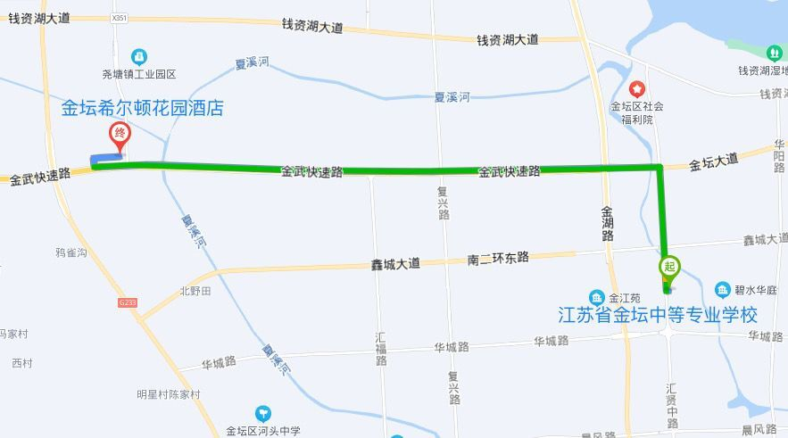
交通安排（示例）
1.自驾：常合高速（沿江高速S38）——金坛(东)出口——往金坛方向行驶约4.5公里——右转进入金武快速路行驶约5.2公里——右转到达金坛希尔顿花园酒店（金坛区尧塘街道亿晶大街299号）
2.常州火车站（总站）至酒店
（1）从常州火车站北广场乘坐巴士到金坛汽车总站，车程约1小时10分钟。从金坛汽车站打车前往入住酒店，车费约40元，车程约20分钟。
（2）从常州火车站打车前往入住酒店，车费约130元，车程约1小时。
以上线路仅作参考，请各参赛队来前做好具体线路查询。

（七）交通安排：
参赛选手请于发车前5分钟在宾馆门口集中，分别乘指定车辆前往赛场。赛后在实训楼下集中，乘指定车辆返回酒店宾馆。酒店宾馆到赛点学校车程时间约为15分钟。

日期 | 发车  时间 | 起 点 | 终 点 | 交通  工具 | 乘坐人员  （代表队） | 联系人 | 联系电话
2月21日 | 13:40 | 宾馆 | 实训楼集合点 | 1号车 | 无锡市  徐州市  南京市  常州市 | 袁妍妍 | 15190520406
 |  |  |  | 2号车 | 苏州市  南通市  连云港市  淮安市 | 高菊红 | 18961110686
 |  |  |  | 3号车 | 盐城市  扬州市  泰州市  宿迁市 | 黄火俊 | 13585409988
2月21日 | 19:20 | 实训楼集合点 | 宾馆 | 1号车 | 无锡市  徐州市  南京市  常州市 | 袁妍妍 | 15190520406
 |  |  |  | 2号车 | 苏州市  南通市  连云港市  淮安市 | 高菊红 | 18961110686
 |  |  |  | 3号车 | 盐城市  扬州市  泰州市  宿迁市 | 黄火俊 | 13585409988

日期 | 发车  时间 | 起 点 | 终 点 | 交通  工具 | 乘坐人员  （代表队） | 联系人 | 联系电话
2月  22日 | 6:50 | 宾馆 | 实训楼集合点 | 1号车 | 无锡市  徐州市  南京市  常州市 | 袁妍妍 | 15190520406
 |  |  |  | 2号车 | 苏州市  南通市  连云港市  淮安市 | 高菊红 | 18961110686
 |  |  |  | 3号车 | 盐城市  扬州市  泰州市  宿迁市 | 黄火俊 | 13585409988
2月  22日 | 19:20 | 实训楼集合点 | 宾馆 | 1号车 | 无锡市  徐州市  南京市  常州市 | 袁妍妍 | 15190520406
 |  |  |  | 2号车 | 苏州市  南通市  连云港市  淮安市 | 高菊红 | 18961110686
 |  |  |  | 3号车 | 盐城市  扬州市  泰州市  宿迁市 | 黄火俊 | 13585409988
2月  23日 | 8:30 | 宾馆 | 实训楼集合点 | 1号车 | 无锡市  徐州市  南京市  常州市 | 袁妍妍 | 15190520406
 |  |  |  | 2号车 | 苏州市  南通市  连云港市  淮安市 | 高菊红 | 18961110686
 |  |  |  | 3号车 | 盐城市  扬州市  泰州市  宿迁市 | 黄火俊 | 13585409988

四、赛前工作安排
（一）专家组工作会
时 间： 2023年2月21日13:00—13:45
地 点：体育馆二楼会议室（小）
主 持 人：巡视员
参加对象：专家组成员、裁判长、仲裁、监督、联络员、承办院校、技术支持企业等
内 容：通报赛项筹备工作（承办院校场地准备、技术支持企业技术保障），专家组介绍赛项工作流程、人员分工和有关问题说明，抽取比赛赛卷。
（二）裁判组培训会
时 间：2023年2月21日20:00-21:00
地 点：酒店会议室
主 持 人：赛项裁判长
参加对象：巡视员、裁判组全体人员、仲裁、监督、联络员等
会议内容：裁判长介绍裁判组人员分工；专家组长宣布工作要求和纪律，对赛项评分流程和评分要求及方法进行培训。
（三）领队会
时 间：2023年2月21日14:00—14:45
地 点：体育馆二楼会议室（大）
主 持 人：巡视员
参加对象：赛项专家组长、裁判长、承办院校、仲裁、监督、联络员、领队、指导教师、技术支持企业等
会议内容：赛项须知、赛项工作流程和有关问题说明，赛项后勤服务保障有关说明，答疑，抽签顺序号。
（四）赛场工作人员会
时 间： 2023年2月21日14:50—15:20
地 点：体育馆二楼会议室（小）
主 持 人: 赛项承办校负责人
参加对象：巡视员、裁判长、赛项承办校工作人员等
会议内容：明确工作人员分工，发放工作证件，裁判长、巡视员提工作要求等。
（五）选手熟悉场地
时 间：2023年2月21日15:30-16:30
地 点：赛场
参加对象：选手、指导教师、赛场工作人员等
（六） 赛前场地、设备检查，封赛场
时 间：2月21日：16:30-17:30
地 点：赛场
主 持 人：裁判长
参加对象：赛项专家组长、裁判、仲裁、监督、联络员等
内 容：检查验收赛场，签字确认后封场。
（七）成绩发布会
时 间：2月23日9:00-10:00
地 点：体育馆二楼会议室（大）
主 持 人：巡视员
参加对象：专家组长、裁判长、领队、指导教师、仲裁、监督、联络员、承办院校等
内 容：专家组长赛项点评，裁判长宣读比赛成绩。

五、竞赛日程
竞赛日程安排表
日期 | 时 间 | 内 容 | 地 点 | 联系人 | 联系电话
2月21日 | 中午11:00前 | 各代表队报到 | 酒 店 | 储小荣 | 18901491119
2月21日 | 14:15-15:00 | 领队会议及赛场抽签 | 会议室 | 储小荣 | 18901491119
2月21日 | 15:30-16:30 | 参赛选手熟悉赛场 | 科技楼2、3楼  实训楼4楼 | 储小荣 | 18901491119
2月21日 | 16:30-17:00 | 封闭赛场 | 赛 场 | 储小荣 | 18901491119
2月21日 | 17:10-17:50 | 理论考试检录 | 科技楼1楼东门 | 储小荣 | 18901491119
2月21日 | 18:00-19:00 | 理论机考 | 科技楼3楼304、305机房 | 储小荣 | 18901491119
2月22日 | 6:50 | 选手集合上车 | 宾馆 | 周建亮 | 13775158307
2月22日 | 7:20-7:30 | 选手赛前准备 | 实训楼1楼 | 张璐 | 13616117508
2月22日 | 7:30-7:50 | 入场检查（设备工具检查、抽赛位号） | 实训楼1楼 | 鲍彤 | 15295055982
2月22日 | 8:00-13:00 | 工程算量技能竞赛.  手算部分（中职组） | 实训楼4楼407 | 杨小平 | 18961116625
2月22日 | 8:00-13:00 | 工程算量技能竞赛.  手算部分（教师组） | 实训楼4楼  402、403 | 王盛 | 15261809531
2月22日 | 13：00-14：00 | 午餐 | 学校餐厅 | 陈亮 | 13706146829
2月22日 | 14:15-15:00 | 工程算量机算检录 | 科技楼1楼东门 | 张璐 | 13616117508
2月22日 | 15:00-18:00 | 工程算量技能竞赛.  机算部分（中职组） | 科技楼2楼北侧机房 | 储小荣 | 18901491119
2月22日 | 15:00-18:00 | 工程算量技能竞赛.  机算部分（教师组） | 科技楼2楼南侧机房 | 储小荣 | 18901491119
2月22日 | 18:10-18:30 | 教师参赛选手、领队、指导教师在技能竞赛结束后参加大赛测评，测评结束签字确认后方可离开 | 科技楼2楼201机房 | 储小荣 | 18901491119
2月22日 | 18:00-19:00 | 晚餐 | 学校餐厅 | 陈亮 | 13706146829
2月23日 | 9:00-10:00 | 成绩发布会 | 体育馆1楼
2月23日 | 13:30 | 返程 | 宾馆或学校 | 周建亮 | 13775158307
特别提醒：
1.每场竞赛检录开始前10分钟，参赛选手凭参赛证、有效期内的第二代居民身份证到指定检录区参加检录，不得迟到，禁止携带任何与竞赛无关的物品。
2.所有选手检录后，若将手机、U盘等与竞赛无关的物品带入赛场（含抽签室、候考室、加工赛场、设计赛场、理论赛场或封闭室），一经发现，按作弊处理，取消竞赛资格，所有成绩清零。
3.按照疫情防控要求，比赛期间所有参赛选手统一佩戴口罩（口罩自备），理论、技能操作检录区对参赛选手进行现场测温，如有体温异常，伴有干咳、呼吸困难等症状的，按照疫情防控方案处置。
4.技能竞赛结束后，所有参赛选手到相应机房参加测评。

六、竞赛场地安排
（一）校园平面全景图

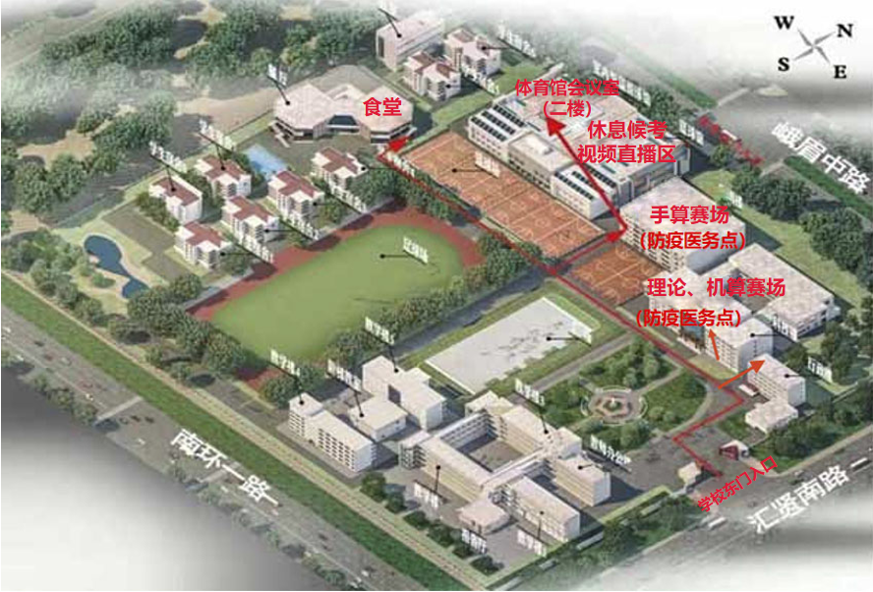

（二）比赛区
实训楼一楼平面图
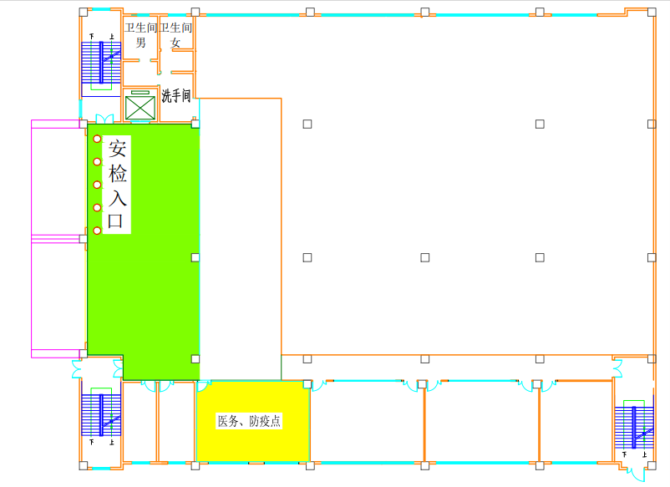
实训楼四楼平面图
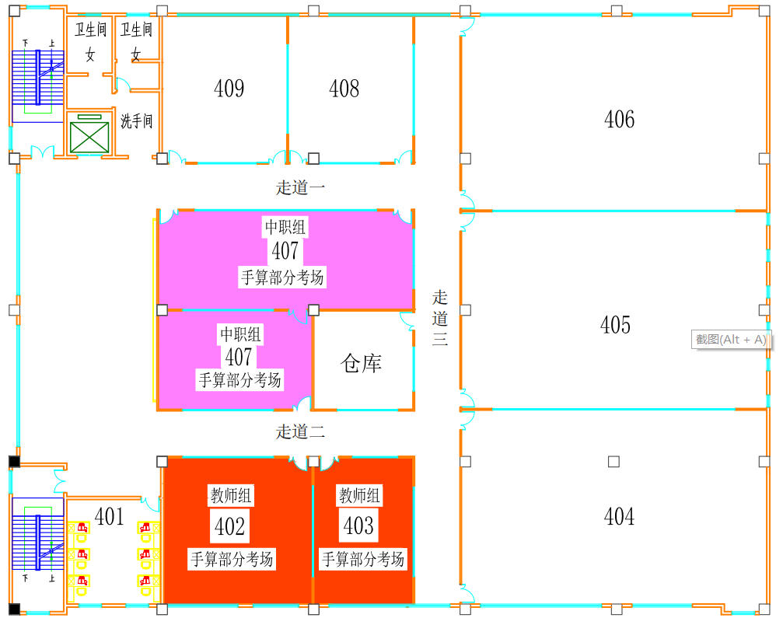

科技楼一楼平面图
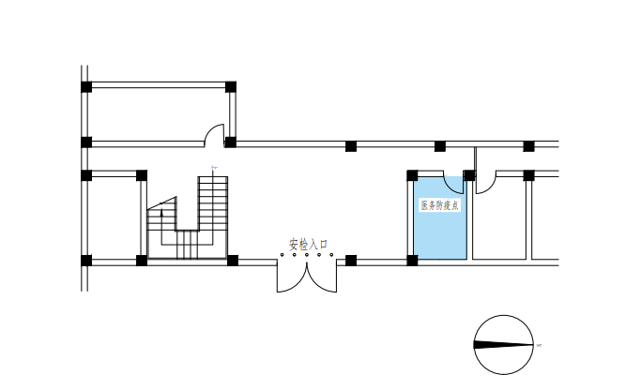
科技楼二楼平面图

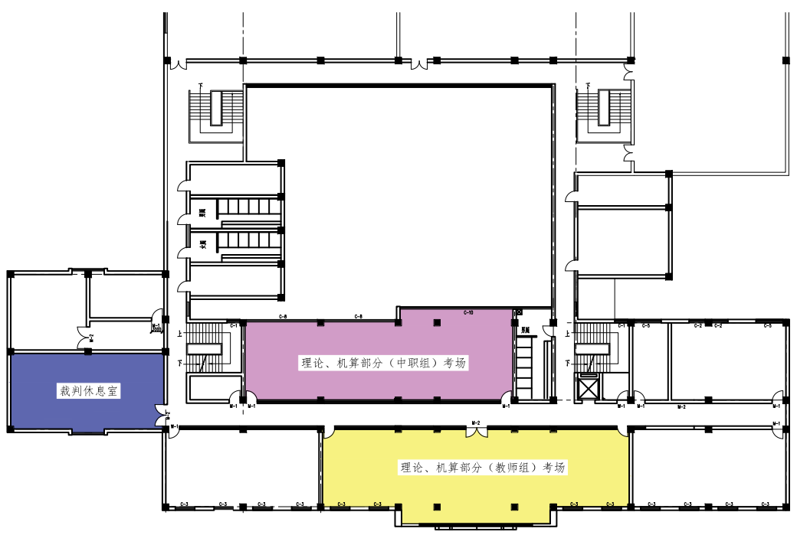
科技楼三楼平面图
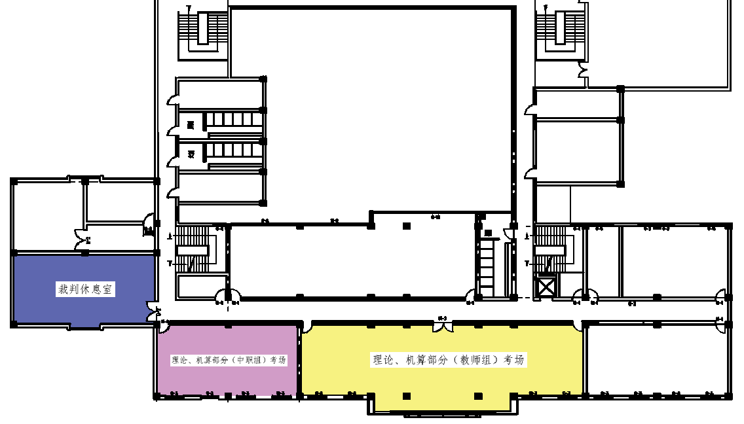

（三）会议区 体育馆
（四）候赛区 体育馆二楼大会议室
（五）检录区 理论、机算考试:科技楼1楼东门
手算部分：实训楼1楼
（六）休息区领队、教练休息室：体育馆二楼会议室
工作人员：金惠萍
（七）医疗服务区
手算部分：实训楼1楼医务、防疫点
理论考试、机算部分：科技楼1楼东门医务、防疫点
工作人员：韩晓辉

七、参赛队名单
(一) 参赛号编制规则说明
1. 参赛号组成 项目——组别——编号
2.中职组：GCSLZ 教师组：GCSLJ
（二）参赛名册
南京市
领 队 | 丁灼伟 | 联系方式 | 13951690286

参赛选手（ 6 人）
序号 | 选手 | 性别 | 参赛号 | 序号 | 选手 | 性别 | 参赛号
1 | 文绍恺 | 男 | GCSLZ001 | 4 | 苏靖文 | 女 | GCSLJ001
2 | 王博蕃 | 男 | GCSLZ002 | 5 | 郑祎晨 | 女 | GCSLJ002
3 | 颜 锦 | 男 | GCSLZ003 | 6 | 范晓东 | 男 | GCSLJ003

无锡市
领 队 | 佘泽锋 | 联系方式 | 15312208989

参赛选手（ 6 人）
序号 | 选手 | 性别 | 参赛号 | 序号 | 选手 | 性别 | 参赛号
1 | 朱雯靓 | 女 | GCSLZ004 | 4 | 王诗画 | 女 | GCSLJ004
2 | 孙灵娜 | 女 | GCSLZ005 | 5 | 孙毓卿 | 女 | GCSLJ005
3 | 徐玉文 | 男 | GCSLZ006 | 6 | 顾蒙娜 | 女 | GCSLJ006

徐州市
领 队 | 梁衍林 | 联系方式 | 13805226846

参赛选手（ 5 人）
序号 | 选手 | 性别 | 参赛号 | 序号 | 选手 | 性别 | 参赛号
1 | 王德杰 | 男 | GCSLZ007 | 4 | 颜贵红 | 女 | GCSLJ007
2 | 闵祥恒 | 男 | GCSLZ008 | 5 | 龚向荣 | 女 | GCSLJ008
3 | 刘 刚 | 男 | GCSLZ009

常州市
领 队 | 钟志锋 | 联系方式 | 18851213300

参赛选手（ 6 人）
序号 | 选手 | 性别 | 参赛号 | 序号 | 选手 | 性别 | 参赛号
1 | 薛皓文 | 男 | GCSLZ010 | 4 | 蔡佳雯 | 女 | GCSLJ009
2 | 魏 浩 | 男 | GCSLZ011 | 5 | 赵旭萍 | 女 | GCSLJ010
3 | 陈 浩 | 男 | GCSLZ012 | 6 | 王 芳 | 女 | GCSLJ011

苏州市
领 队 | 刘 霞 | 联系方式 | 15150180061

参赛选手（ 6 人）
序号 | 选手 | 性别 | 参赛号 | 序号 | 选手 | 性别 | 参赛号
1 | 徐语杉 | 女 | GCSLZ013 | 4 | 朱丹丹 | 女 | GCSLJ012
2 | 朱 庆 | 男 | GCSLZ014 | 5 | 田 兴 | 男 | GCSLJ013
3 | 袁浚轶 | 男 | GCSLZ015 | 6 | 高秀梅 | 女 | GCSLJ014

南通市
领 队 | 陆黎钢 | 联系方式 | 13301468561

参赛选手（ 6 人）
序号 | 选手 | 性别 | 参赛号 | 序号 | 选手 | 性别 | 参赛号
1 | 管婉灵 | 女 | GCSLZ016 | 4 | 张晓慧 | 女 | GCSLJ015
2 | 曹芯宇 | 女 | GCSLZ017 | 5 | 王伟伟 | 男 | GCSLJ016
3 | 袁曼玲 | 女 | GCSLZ018 | 6 | 甘 远 | 男 | GCSLJ017

连云港市
领 队 | 段亚宝 | 联系方式 | 15371530868

参赛选手（ 6 人）
序号 | 选手 | 性别 | 参赛号 | 序号 | 选手 | 性别 | 参赛号
1 | 王佳乐 | 男 | GCSLZ019 | 4 | 江舜华 | 男 | GCSLJ018
2 | 李春霖 | 男 | GCSLZ020 | 5 | 姜芹 | 女 | GCSLJ019
3 | 纪苏洋 | 男 | GCSLZ021 | 6 | 盛波 | 男 | GCSLJ020

淮安市
领 队 | 宋 怡 | 联系方式 | 15896195640

参赛选手（ 6 人）
序号 | 选手 | 性别 | 参赛号 | 序号 | 选手 | 性别 | 参赛号
1 | 赵东阳 | 男 | GCSLZ022 | 4 | 赵 琰 | 男 | GCSLJ021
2 | 刘 莎 | 女 | GCSLZ023 | 5 | 徐 迪 | 男 | GCSLJ022
3 | 袁 熙 | 女 | GCSLZ024 | 6 | 盛知文 | 女 | GCSLJ023

盐城市
领 队 | 李建华 | 联系方式 | 13401750770

参赛选手（ 6 人）
序号 | 选手 | 性别 | 参赛号 | 序号 | 选手 | 性别 | 参赛号
1 | 陈凯峰 | 男 | GCSLZ025 | 4 | 徐金金 | 女 | GCSLJ024
2 | 顾成东 | 男 | GCSLZ026 | 5 | 王 玉 | 女 | GCSLJ025
3 | 徐立伟 | 男 | GCSLZ027 | 6 | 金莉莉 | 女 | GCSLJ026

扬州市
领 队 | 邹珊珊 | 联系方式 | 13645259653

参赛选手（ 6 人）
序号 | 选手 | 性别 | 参赛号 | 序号 | 选手 | 性别 | 参赛号
1 | 王 健 | 男 | GCSLZ028 | 4 | 力晓晴 | 女 | GCSLJ027
2 | 金 达 | 男 | GCSLZ029 | 5 | 王 雅 | 女 | GCSLJ028
3 | 吴 超 | 男 | GCSLZ030 | 6 | 毛 锦 | 男 | GCSLJ029

泰州市
领 队 | 吴晨晨 | 联系方式 | 18362830770

参赛选手（ 6 人）
序号 | 选手 | 性别 | 参赛号 | 序号 | 选手 | 性别 | 参赛号
1 | 陈子航 | 男 | GCSLZ031 | 4 | 钱 淇 | 男 | GCSLJ030
2 | 夏辰宇 | 男 | GCSLZ032 | 5 | 倪慧敏 | 女 | GCSLJ031
3 | 陈 明 | 男 | GCSLZ033 | 6 | 吴晨晨 | 女 | GCSLJ032

宿迁市
领 队 | 吴月娟 | 联系方式 | 15951593331

参赛选手（ 2 人）
序号 | 选手 | 性别 | 参赛号 | 序号 | 选手 | 性别 | 参赛号
1 | 周齐泰 | 男 | GCSLZ034 | 2 | 董 硕 | 男 | GCSLZ035

八、有关须知
（一）参赛队须知
1.参赛队名称统一使用规定的代表队名称。
2.参赛队按照大赛赛程安排凭大赛组委会颁发的参赛证和有效身份证件参加比赛及相关活动。
3.各参赛队统一安排参加比赛前熟悉场地环境的活动。
4.各参赛队准时参加赛前领队会，领队会上举行抽签仪式抽取顺序号。
5.各参赛队要在赛项承办校指定地点就餐，注意饮食卫生，防止食物中毒。
6.各参赛队要发扬良好道德风尚，听从指挥，服从裁判，不弄虚作假。 .（二）指导老师须知
1.各指导老师要发扬良好道德风尚，听从指挥，服从裁判，不弄虚作假。指导老师经报名、审核后确定，一经确定不得更换。
2.对申诉的仲裁结果，领队和指导老师应带头服从和执行，还应说服选手服从和执行。
3.指导老师应认真研究和掌握本赛项比赛的技术规则和赛场要求，指导选手做好赛前的一切准备工作。
4.领队和指导老师应在赛后做好赛项点评、技术总结和工作总结。
（三）参赛选手须知
1.参赛选手应遵守比赛规则，尊重裁判和赛场工作人员，自觉遵守赛场秩序，服从裁判的管理。
2.参赛选手应佩戴参赛证，带齐身份证、注册的学生证。在赛场的着装，应符合职业要求。在赛场的表现，应体现自己良好的职业习惯和职业素养。
3.进入赛场前须将手机等通讯工具交赛场相关人员保管，不能带入赛场。未经检验的工具、电子储存器件和其他不允许带入赛场物品，一律不能进入赛场。
4.比赛过程中不准互相交谈，不得大声喧哗；不得有影响其他选手比赛的行为，不准有旁窥、夹带等作弊行为。
5.参赛选手在比赛的过程中，应遵守安全操作规程，文明的操作。通电调试设备时，应经现场裁判许可，在技术人员监护下进行。
6.比赛过程中需要去洗手间，应报告现场裁判，由裁判或赛场工作人员陪同离开赛场。
7.完成比赛任务后，需要在比赛结束前离开赛场，需向现场裁判示意，在赛场记录上填写离场时间并签工位号确认后，方可离开赛场到指定区域等候评分，离开赛场后不可再次进入。未完成比赛任务，因病或其他原因需要终止比赛离开赛场，需经裁判长同意，在赛场记录表的相应栏目填写离场原因、离场时间并签工位号确认后，方可离开；离开后，不能再次进入赛场。
8.裁判长发出停止比赛的指令，选手（包括需要补时的选手）应立即停止操作进入通道，在现场裁判的指挥下离开赛场到达指定的区域等候评分。需要补时的选手在离场后，由现场裁判召唤进场补时。
9.遇突发事件，立即报告裁判和赛场工作人员，按赛场裁判和工作人员的指令行动。
（四）裁判员须知
1.裁判员执裁前应参加培训，了解比赛任务及其要求、考核的知识与技能，认真学习评分标准，理解评分表各评价内容和标准。不参加培训的裁判员，取消执裁资格。
2.裁判员执裁期间，统一佩戴裁判员标识，举止文明礼貌，接受参赛人员的监督。
3.遵守执裁纪律，履行裁判职责，执行竞赛规则，信守裁判承诺书的各项承诺。服从赛项专家组和裁判长的领导。按照分工开展工作，始终坚守工作岗位，不得擅自离岗。
4.裁判员有维护赛场秩序、执行赛场纪律的责任，也有保证参赛选手安全的责任。时刻注意参赛选手操作安全的问题，制止违反安全操作的行为，防止安全事故的出现。
5.裁判员不得有任何影响参赛选手比赛的行为，不得向参赛选手暗示或解答与竞赛有关的问题，不得指导、帮助选手完成比赛任务。
6.公平公正的对待每一位参赛选手，不能有亲近与疏远、热情与冷淡差别。
7.赛场中选手出现的所有问题如：违反赛场纪律、违反安全操作规程、提前离开赛场等，都应在赛场记录表上记录，并要求学生签工位号确认。
8.严格执行竞赛项目评分标准，做到公平、公正、真实、准确，杜绝随意打分；对评分表的理解和宽严尺度把握有分歧时，请示裁判长解决。严禁利用工作之便，弄虚作假、徇私舞弊。
9.竞赛期间，因裁判人员工作不负责任，造成竞赛程序无法继续进行或评判结果不真实的情况，由赛项组委会视情节轻重，给予通报批评或停止裁判资格，并通知其所在单位做出相应处理。
（五）赛场技术人员须知
1. 负责竞赛中的设备维护、抢修、恢复等工作。负责竞赛中工具损坏后的及时调换工作。
2. 负责竞赛中的操作安全，当发现存在安全隐患的动作时应及时予以制止。
3. 其他突发事件的处理。
4. 在竞赛全过程中，在场外固定位置等候，当竞赛中需要技术人员配合工作时，在裁判员的陪同下进入赛场做好有关工作。不得与参赛选手有任何信息交流。
（六）场外工作人员须知
1. 佩戴证件，着装整齐，言行文明，热情大方。
2. 所有岗位的工作人员要提前15分钟进入工作岗位，做好工作准备。并坚守岗位，积极、主动完成工作任务。
3. 各项工作一定要按时、按要求做好。
4. 一般情况下，不得请假，如遇特殊情况一定要提前向各小组负责人请假批准。
5. 严守各项纪律，发现问题要及时解决或向上级领导汇报，严禁因个人原因对大赛造成不良的影响，保证大赛的顺利进行。
（七）候赛区工作人员须知
1. 负责维护候赛区内正常秩序并做好服务工作，负责带参赛选手到达各指定赛场，对经裁判长同意确需暂时离开候赛区的选手要全程陪同。
2. 及时制止参赛选手之间相互传递信息的行为。对违反竞赛规则的参赛选手发出警告，并作好违规记录，及时向裁判组反映。
3. 根据抽签顺序安排各选手进入各指定赛场。
4. 竞赛全部项目结束后，负责候赛区的卫生清洁工作。
5.竞赛过程中，如遇突发状况，配合竞赛现场工作人员完成相应工作。
（八）已赛选手封闭区工作人员须知
1.负责引导项目操作完成后的选手进入封闭区。
2.负责维护封闭区内正常秩序并做好服务工作，对经裁判长同意确需暂时离开封闭区的选手要全程陪同。
3. 已赛选手解封后，负责引导已赛选手离开封闭区到达指定区域。
4. 竞赛全部项目结束后，负责封闭区的卫生清洁工作。
5.封闭过程中，如遇突发状况，应报告裁判长，并配合竞赛现场工作人员完成相应工作。

九、赛项安全
赛项安全是技能竞赛一切工作顺利开展的先决条件，是比赛期间必须注意的核心问题。比赛期间所有参赛选手、指导教师、裁判员、工作人员及观众都应十分注意各项安全工作。
（一）比赛环境
赛场的布置，赛场内的器材、设备，应符合国家有关安全规定。如发现存在安全隐患，请大家及时向承办单位提出存在的问题，承办单位须按照赛项规程要求及时排除安全隐患。
赛场周围要设立警戒线，防止无关人员进入发生意外事件。比赛现场内应参照相关职业岗位的要求为选手提供必要的劳动保护。在具有危险性的操作环节，裁判员要严防选手出现错误操作。
所有参赛选手、指导教师、裁判员、工作人员及观众，应遵守承办单位制定的赛场周围立警戒线、开放赛场和体验区的人员疏导方案，不得擅自越位和违反赛场管理规定。
参赛选手进入工位、赛事裁判工作人员进入工作场所，严禁携带通讯、照相摄录设备，禁止携带记录用具。如确有需要，由赛场统一配置、统一管理。赛项可根据需要配置安检设备对进入赛场重要部位的人员进行安检。
（二）生活条件
比赛期间，统一安排参赛选手和指导教师食宿。承办单位须尊重少数民族的信仰及文化，根据国家相关的民族政策，安排好少数民族选手和教师的饮食起居。
比赛期间安排的住宿地应具有宾馆/住宿经营许可资质。以学校宿舍作为住宿地的，大赛期间的住宿、卫生、饮食安全等由提供宿舍的学校负责。
大赛期间承办单位须保障比赛期间选手、指导教师和裁判员、工作人员的交通安全。
各赛项的安全管理，除了可以采取必要的安全隔离措施外，应严格遵守国家相关法律法规，保护个人隐私和人身自由。
（三）参赛队责任
1. 各学校组织参赛队时，须安排除参赛选手、指导教师、领队以外的随行人员购买大赛期间的人身意外伤害保险。
2. 各学校参赛队组成后，须制定相关管理制度，并对所有选手、指导教师进行安全教育。
3. 各参赛队伍须加强对参与比赛人员的安全管理，实现与赛场安全管理的对接。
（四）应急处理
比赛期间发生意外事故，发现者应第一时间报告赛项专家组长，同时采取措施避免事态扩大，立即启动预案予以解决并报告组委会。赛项出现重大安全问题可以停赛，应向组委会报告详细情况。
（五）处罚措施
1.因参赛队伍原因造成重大安全事故的，取消其获奖资格。
2.参赛队伍有发生重大安全事故隐患，经赛场工作人员提示、警告无效的，可取消其继续比赛的资格。
3.赛场工作人员违规，按照相应的制度追究责任。情节恶劣并造成重大安全事故的，由司法机关追究相应法律责任。

十、疫情防控方案

（一）健康监测
参赛人员和工作人员应严格履行好“自己健康第一责任人”的义务，对自身的健康负责，在赛前做好健康监测，有发热、咳嗽等相关症状要第一时间向承办院校相关人员报告。参赛期间应自备一次性医用外科口罩或无呼吸阀的N95口罩并全程佩戴。抗原或核酸阳性选手不得参赛。

（二）场地布置
1、环境消毒管理
制定并严格落实清洁消毒制度，对通道、桌椅、门把手、卫生间、楼梯、设备等进行彻底清洁，明确张贴完成标识。比赛前完成系统测试和清洁消毒工作，增加对场所的通风换气频次。
2、设置隔离场所
隔离场所应靠进出口，采光和通风条件良好，备有空调或电风扇等调温设施，如需使用空调，则应为分体式空调，设立醒目的“隔离”标识，门前有”闲人免进“等提醒标识，避免其他人员误入隔离场所。
3、防疫用品
承办院校需要配备数量充足的口罩（一次性使用医用口罩或医用外科口罩）、一次性手套、水银体温计、手持式体温检测仪、呕吐包、洗手液、速干手消毒剂、含氯消毒剂、抗原试剂盒等防疫用品。防疫用品应单独存放，避免安全隐患。

（三）突发事件及处置
竞赛过程中，如发现参赛人员或工作人员中出现发热、呼吸困难等症状的，按以下程序处置：
1.现场工作人员立即报告承办院校防疫工作人员；
2.组织医护人员带离选手或工作人员至隔离场所；
3.医务人员对其进行体温检测，若体温异常，经医务人员现场核实、诊断并决定是否终止其比赛；
4.在赛场记录单上记录处置情况，相关情况报大赛组委会办公室。

十一、赛点有关机构联系方式
工作机构 | 工作职责 | 负责人 | 联系电话
领导小组 | 全面负责  赛点工作 | 卞勇平 | 13706141918
竞赛现场组 | 全面负责  赛程安排 | 杨益粉 | 13813505519
竞赛现场组 | 赛务协调 | 陈海霞 | 13961177230
竞赛现场组 | 技术支持 | 杨益粉 | 13813505519
赛务接待组 | 食宿交通 | 周建亮 | 13775158307
安全保障组 | 安全保卫 | 汤英俊 | 15861109128
宣传报道组 | 大赛宣传 | 潘凌燕 | 17706126760
后勤保障组 | 后勤医疗 | 潘凌燕 | 17706126760

江苏省职业院校技能大赛组委会
2023年2月

